Тема урока: Умножение натуральных чисел и его свойства
Цели урока:
- познакомить со свойствами умножения натуральных чисел;
- способствовать формированию умения умножать натуральные числа;
- развивать умение решать уравнения;
- воспитывать интерес учащихся к изучению математики;
- закреплять умение умножать многозначные числа;
- способствовать развитию творческих способностей учащихся;

Формы работы: индивидуальная, групповая
Тип урока: изучение нового материала.
Оборудование: презентация, индивидуальные карточки.

Ход урока

  - Организационный момент
Добрый день, ребята. Посмотрите, друг на друга, улыбнитесь друг другу и с хорошим настроением начнём наш урок.

  - Актуализация базовых знаний
А) кроссводр (работа со всем классом)
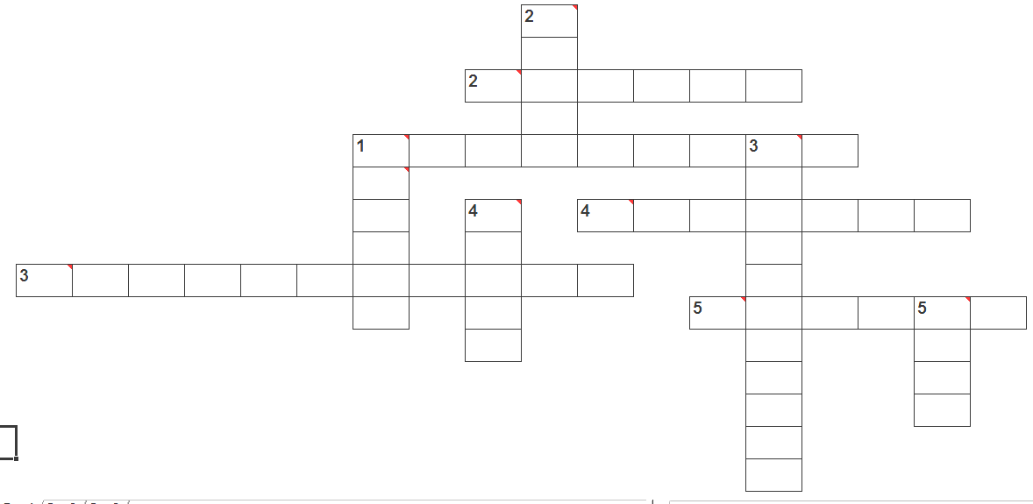
Вопросы:
По горизонтали:
- Поверхности стола, школьной доски, оконного стекла дают представление о
- Присваивают спортсменам, есть у числа.
- Компонент действия вычитания, который находят сложением.
- Часть прямой, ограниченная двумя точками.
- Это есть у слова, растения и уравнения
По вертикали
- Не имеет концов
- Для чтения многозначных чисел их разбивают на группы. Эти группы называют
- Какая фигура получится, если последовательно соединить три точки, не лежащие на одной прямой
- Результат сложения.
- Не относят к натуральным числам
Ответы:
По горизонтали:
1. плоскость, 2. разряд, 3. уменьшаемое, 4. отрезок, 5. корень
По вертикали:
1. Прямая, класс, треугольник, сумма, нуль.
Б) Индивидуальная работа у доски по карточкам (2 ученика)
Карточка 1.
Ответ: x = 12/
Карточка 2.
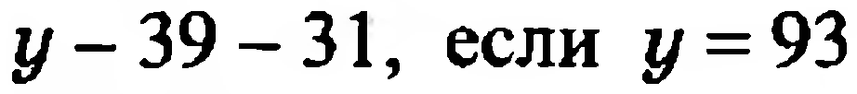
III. Изучение нового материала
1) Формулирование темы и целей урока (учащиеся под руководством учителя)
2) Объяснение нового материала
Задача: Если концертный зал освещается тремя люстрами по 25 лампочек в каждой, то всего лампочек в этих люстрах будет 25+25+25=75
Сумму, в которой все слагаемые равны друг другу, записывают короче: 253=75
Число 75 называют произведением чисел 25 и 3 , а числа 35 и 3 называют множителями.
Умножить число a на натуральное число b – значит найти сумму n слагаемых, каждое из которых равно a.
Выражение ab и значение этого выражения называют произведением чисел a и b. Числа a и b называют множителями.
Свойства
Произведение 74 и 47 равны одному и тому же числу 28
74 = 47
1.Произведение двух чисел не изменяется при перестановки множителей.
Это свойство умножения называют переместительным. С помощью букв его записывают так:
ab =ba (запись в тетрадь)
произведение (53) 2=152 и 5(32)=56 имеют одно и тоже значение 30. Значит, (53) 2=5(32)
2.Чтобы умножить число на произведение двух чисел, можно сначала умножить его на первый множитель, а потом полученное произведение умножить на второй множитель.
Это свойство умножения называют сочетательным.. С помощью букв его записывают так:
a(bc)= (ab)c (запись в тетрадь)

3. Сумма n слагаемых, каждое из которых равно 1 , равна n. Поэтому верно равенство
1 n = n (запись в тетрадь)

4. сумма n слагаемых, каждое из которых равно 0, равна 0. Поэтому верно равенство 0n = 0 (запись в тетрадь)

Перед буквенными множителями обычно не пишут знак умножения:
вместо 8х пишут 8х , вместо ab пишут ab.Опускают знак умножения и перед скобками: 2(a+b) пишут 2(a+b)
когда в записи произведения нет скобок, умножение выполняют по порядку слева направо.

Запишите этот закон для любых других чисел. (например, (1316) 19=13(1619)
-А будет ли верно равенство, если в нём переставить в правой части числа 16 и 19?Почему? (Ответ: на основании переместительного закона умножения)
Значит, будет верно: (1316)19=13(1619)=13(1916)
_Можно ли выражение 13(1916) заменить выражением (1319) 16 ?Почему? (Ответ: Можно на основании сочетательного закона умножения)
-Можно ли в последнем равенстве поменять местами произведение (1319) и число 16? (Ответ: Можно, на основании переместительного закона умножения)
Таким образом, мы можем произведение трех и более множителей вычислять различными способами, переставляя множители и соединяя их в группы.

Физкультминутка

IV. Закрепление

№ 413 а, б (с комментарием)
а) 1293, б) 1605
№433 (устно)

№415 а, б
№426 а, б (устно)
№411
  - 8+5 =13 лет Сереже
  - 13*3=39 лет отцу.
Ответ: 13, 39
№424 а, в, д. (устно)

V. Инструктаж по домашнему заданию

Задание: изучить п.11, выучить свойства умножения, решить задания № 450 ( б), № 453

VI. Подведение итогов урока
Анализ деятельности учащихся на уроке, анализ типичных ошибок, выставление оценок, их аргументация.

